Slovné úlohy s použitím lineárnych rovníc

Teória
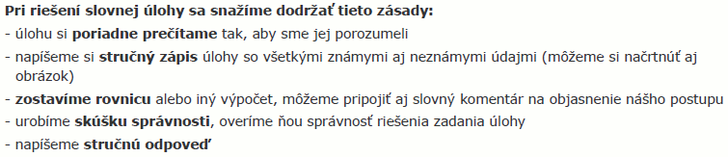

Príklad č.1

Príklad č.2

Príklad č.3

Príklad č.4

Príklad č.5

Príklad č.6

Príklad č.7

Príklad č.8

Príklad č.9

Príklad č.10
Syn má dnes o 30 rokov menej ako otec. Pred 7 rokmi bol otec 7x starší ako syn.

Príklad č.11
Otec má 38 rokov, dcéra 12 rokov, syn 14 rokov. O koľko rokov bude mať otec toľko rokov ako jeho deti spolu?

Príklad č.12

Koľko žiakov je v deviatych ročníkoch školy, keď polovica z nich sa hlási na stredné odborné učilištia, tretina na stredné odborné školy a 26 na gymnáziá?

Príklad č.13

Ktoré číslo zmenšené o svoje tri sedminy je 120?
Príklad č.14
Peter rozdelil cukríky trom kamarátom. Prvý kamarát Fero dostal tretinu všetkých cukríkov, druhý kamarát Vlado dostal štvrtinu cukríkov a tretí kamarát Juraj dostal pätinu, Petrovi zostalo 26 cukríkov. Koľko bolo všetkých cukríkov v balíku?
Príklad č.15

Televízor a DVD-prehrávač majú spolu 16 rokov. Televízor je o 4 roky starší ako DVD-prehrávač .Koľko rokov má televízor a koľko DVD?
- TV-6,DVD-10
- TV-10,DVD-6
- TV-12,DVD-4
- TV-11,DVD-5
Príklad č.16
V ubytovni je 90 osôb; chlapcov je trikrát viac ako dievčat, učiteľov je o 70 menej ako chlapcov a dievčat spolu. Koľko je učiteľov ?
- 11
- 10
- 8
- 9
Príklad č.17
Milan dostal na školský výlet od svojich rodičov istú sumu peňazí. Jednu šestinu minul na pohľadnice, jednu štvrtinu minul na občerstvenie a za 3,5 eurá kúpil darček bratovi. Koľko peňazí dostal od rodičov na výlet?
- 5 eur
- 6 eur
- 7 eur
- 8 eur
Príklad č.18
Zuzka má tento rok toľko rokov, že keď svoj vek vynásobí siedmimi a pripočíta 9, dostane číslo 100. Koľko rokov má Zuzka?
- 11
- 12
- 13
- 10
Príklad č.19
Tri pätiny ovocného sadu sú jablone, jedna tretina stromov sú čerešne. Zvyšných 5 stromov sú hrušky. Koľko stromov je v sade?
- 75
- 72
- 65
- 73
Príklad č.20
Simona mala o 20% väčšie úspory ako Jana. Spolu mali nasporených 55 €. Koľko eur nasporila Simona a koľko Jana?
- Jana-30, Simona-25 eur
- Jana-21, Simona-34 eur
- Jana-22, Simona-33 eur
- Jana-25, Simona-30 eur
Príklad č.21
Turista prešiel v priebehu troch dní 47 km. Druhý deň prešiel o 20 %viac ako prvý deň, tretí deň o 4 km menej ako druhý deň. Koľko kilometrov prešiel počas jednotlivých dní?
- 1.deň-15km,2.deň-18km,3.deň-14km
- 1.deň-12km,2.deň-14km,3.deň-10km
- 1.deň-16km,2.deň-18km,3.deň-13km
- 1.deň-13km,2.deň-15km,3.deň-11km
Príklad č.22

Syn váži 15 kg. To je o 8 kg menej ako ¼ váhy otca. Koľko kg váži otec?

Príklad č.23
Obvod rovnoramenného trojuholníka je 32cm. Základňa je o 2 cm dlhšia ako rameno. Vypočítajte veľkosti strán trojuholníka aj jeho obsah.

Príklad č.24
Kráľ prijal do služby pastiera na 1 rok. Za službu mu sľúbil vyplatiť 120 grošov a plášť. Patier však v
službe vydržal len 7 mesiacov. Spravodlivý kráľ mu vyplatil za službu 50 grošov a plášť. Akú cenu mal plášť?

Príklad č.25
Dĺžka obdĺžnika je o 12 cm väčšia ako 3 -násobok jeho šírky. Aké rozmery a obsah má tento obdĺžnik, ak jeho obvod je 104 cm?

Príklad č.26
Vypočítajte obsah kruhu, ktorého obvod sa rovná obvodu štvorca so stranou 3,52 dm.

Príklad č.27
V trojuholníku ABC je vnútorný uhol pri vrchole B o 10°väčší ako uhol pri vrchole A a uhol pri vrchole C je trikrát väčší ako uhol pri vrchole B. Určite veľkosti týchto uhlov.

Príklad č.28
Vodácky oddiel má 90 členov. Starších dorastencov je v oddiele 4 - krát toľko ako mladších dorastencov. Zato starších žiakov je v oddiele o 10 viac ako všetkých dorastencov. Koľko je v oddiele starších a mladších dorastencov a
koľko je starších žiakov?

Príklad č.29
Ročná odmena dvoch pracovníkov bola spolu 18750€. Odmena jedného z nich za 6 mesiacov bola taká, ako druhého za rok. Aká veľká bola ročná odmena každého z nich?

Príklad č.30 _?

Pätnásť žiakov malo priemerný vek 12 rokov. Keď za nimi prišla triedna učiteľka, ich priemer vzdástol presne o
rok. Koľko rokov mala učiteľka?

Slovné úlohy
Trojuholník má obvod 35 cm. Jedna jeho strana je štyrikrát väčšia ako druhá a o 1 cm väčšia ako tretia. Určite veľkosti strán trojuholníka.
Skry riešenie / Skry všetky riešenia
Riešenie:
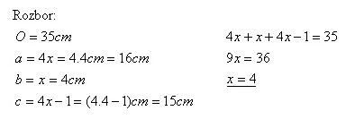
Veľkosti strán trojuholníka sú: a = 16 cm, b = 4 cm a c = 15 cm
V triede je 30 žiakov. Z matematiky nebola na vysvedčení horšia známka ako dvojka. Určite počet žiakov, ktorí mali jednotku z matematiky, ak trieda mala priemer z matematiky 1,4.
Skry riešenie / Skry všetky riešenia
Riešenie:
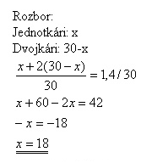
V triede je 18 jednotkárov a 12 dvojkárov.
Koľko chlapcov súťažilo, ak štvrtina súťažiacich bola v cieli pred Jankom a dve tretiny za ním?
Skry riešenie / Skry všetky riešenia
Riešenie:
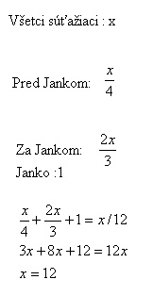
Všetkých súťažiacich bolo 12.
Do triedy chodí 30 chlapcov a istý počet dievčat. Lyžiarskeho výcviku sa zúčastnilo 28 chlapcov a všetky dievčatá, čo bolo 95% všetkých žiakov. Koľko % žiakov triedy tvoria dievčatá?
Skry riešenie / Skry všetky riešenia
Riešenie:
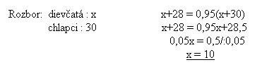
V triede je 10 dievčat, čo je 25% zo 40 žiakov.
120 litrov vína stočili do 141 fliaš, niektoré boli litrové, iné 0,7 litrové. Koľko bolo ktorých?
Skry riešenie / Skry všetky riešenia
Riešenie:
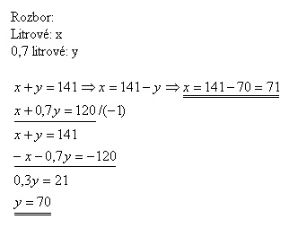
Litrových fliaš bolo 71, 0,7 litrových bolo 70.
Murár postaví múr za 30 hodín. Dvaja učni by ten istý múr postavili každý za 40 hodín. Za koľko hodín postavia múr spoločne?
Skry riešenie / Skry všetky riešenia
Riešenie:
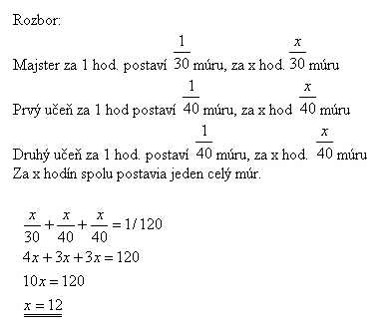
Spoločne postavia múr za 12 hodín.
Obvod obdĺžnika má 82 m, dĺžka jeho uhlopriečky je 29 m. Určite rozmery obdĺžnika.
Skry riešenie / Skry všetky riešenia
Riešenie:
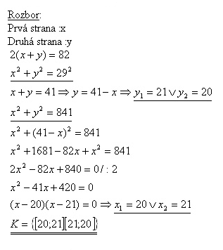
Rozmery obdĺžnika sú 20 m a 21 m.
Obvod pravouhlého trojuholníka má 84 cm, prepona 37 cm. Vypočítajte dĺžky odvesien.
Skry riešenie / Skry všetky riešenia
Riešenie:
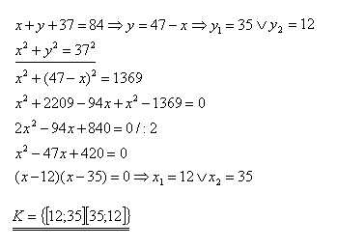
Odvesny trojuholníka sú 12 cm a 35 cm.
Dva rezistory zapojené sériovo dávajú výsledný odpor 18 Ω, paralelne 4 Ω. Určite odpory jednotlivých rezistorov.
Skry riešenie / Skry všetky riešenia
Riešenie:
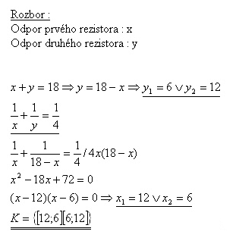
Odpory rezistorov sú 12 Ω a 6 Ω.
Vypočítajte strany pravouhlého trojuholníka ak viete, že má obsah S = 180 m² a jedna jeho odvesna je o 31 m dlhšia ako druhá.
Skry riešenie / Skry všetky riešenia
Riešenie:
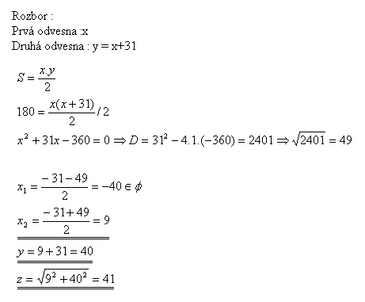
Odvesny pravouhlého trojuholníka sú 9 m, 40 m a prepona 41 m.
Výslednica dvoch síl, ktoré zvierajú pravý uhol má veľkosť 25 N. Ak menšiu silu zväčšíme o 8 N a väčšiu zmenšíme o 4 N, výslednica síl sa nezmení. Vypočítajte obidve sily.
Skry riešenie / Skry všetky riešenia
Riešenie:
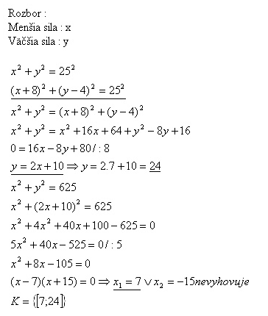
Hľadané sily sú 7 N a 24 N.
Ktorý x-uholník má 54 uhlopriečok?
Skry riešenie / Skry všetky riešenia
Riešenie:
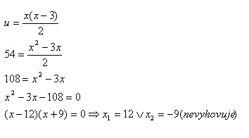
54 uhlopriečok má 12-uholník.
Na obdĺžnikovej ploche s rozmermi 12 m a 10 m chceme mať taký obdĺžnikový kvetinový záhon s rozlohou 8 m², aby jeho okraje boli rovnako vzdialené od okrajov plochy. Vypočítajte rozmery záhona.
Skry riešenie / Skry všetky riešenia
Riešenie:
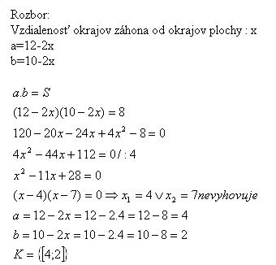
Rozmery záhona sú 4 m a 2 m.
Dva mnohouholníky majú spolu 24 strán a 109 uhlopriečok. Koľko strán má každý z nich?
Skry riešenie / Skry všetky riešenia
Riešenie:
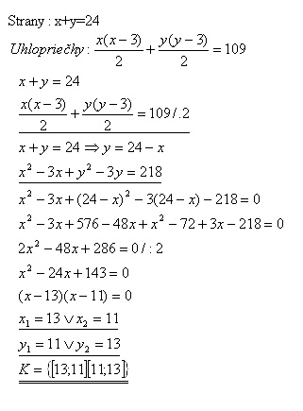
Mnohouholníky majú 13 a 11 strán.
V pravouhlom trojuholníku je dĺžka prepony 65 m a rozdiel odvesien 23 m. Vypočítajte obvod tohto trojuholníka.
Skry riešenie / Skry všetky riešenia
Riešenie:
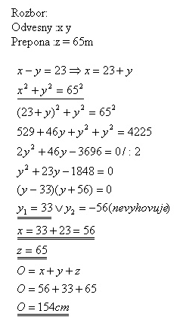
Obvod trojuholníka je 154 cm.
Vzdialenosť stredov dvoch kružníc dotýkajúcich sa zvonka je 12 cm. Súčet obsahov obidvoch príslušných kruhov je 80pí cm². Určite polomery kruhov.
Skry riešenie / Skry všetky riešenia
Riešenie:
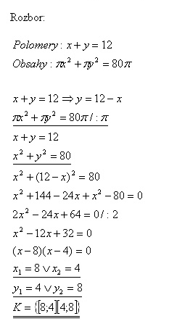
Polomery kruhov sú 8 cm a 4 cm.
Na schodišti vysokom 3,6 m sa zväčšil počet schodov o 3, preto výška schodu sa zmenšila o 4 cm (0,04 m). Koľko schodov má schodište?
Skry riešenie / Skry všetky riešenia
Riešenie:
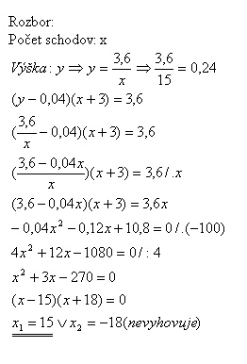
Schodov je 15, každý má výšku 0,24 m.
Ak vynásobíme dvojciferné číslo súčtom jeho číslic, dostaneme súčin 1666. Počet desiatok daného čísla je o 1 väčší než počet jednotiek. Ktoré je to číslo?
Skry riešenie / Skry všetky riešenia
Riešenie:
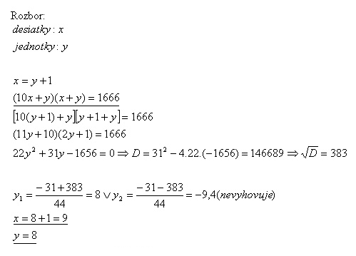
Jedná sa o číslo 98.
Povrchy dvoch kociek, z ktorých jedna má hranu o 22 cm dlhšiu ako druhá, sa líšia o 19272 cm². Určite dĺžky hrán obidvoch kociek.
Skry riešenie / Skry všetky riešenia
Riešenie:
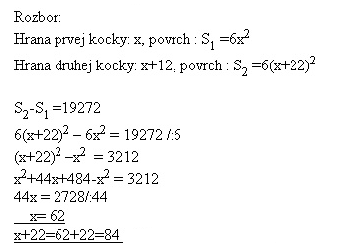
Hrany kociek sú 62 cm a 84 cm.
Hrana druhej kocky je o 2 cm dlhšia ako hrana prvej kocky. Rozdiel objemov kociek je 728 cm³. Vypočítajte veľkosti hrán obidvoch kociek.
Skry riešenie / Skry všetky riešenia
Riešenie:
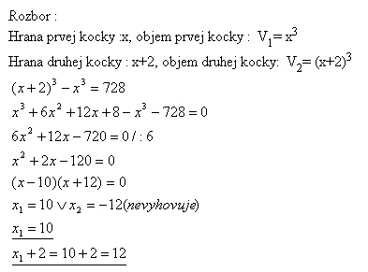
Hrana prvej kocky je 10 cm, druhej 12 cm.
Vo vodojeme, ktorý má tvar kvádra je 1500 hl (150 m³) vody, výška vody je 2,5 m. Určite rozmery dna, ak jeden rozmer je o 4 m väčší ako druhý.
Skry riešenie / Skry všetky riešenia
Riešenie:
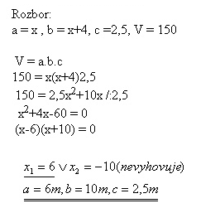
Rozmery dna sú 6 m a 10 m.
Vypočítajte objem valca, ktorého polomer je o 2 cm kratší ako výška a povrch má 704 cm².
Skry riešenie / Skry všetky riešenia
Riešenie:
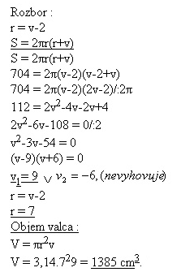

Objem valca je 1385 cm³.
Obvod kosoštvorca je 104 cm, obsah 480 cm². Určite dĺžky uhlopriečok.
Skry riešenie / Skry všetky riešenia
Riešenie:
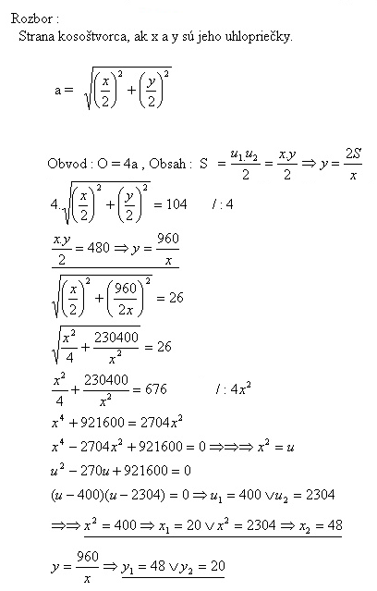
Uhlopriečky kosoštvorca majú veľkosť 20 cm a 48 cm.

